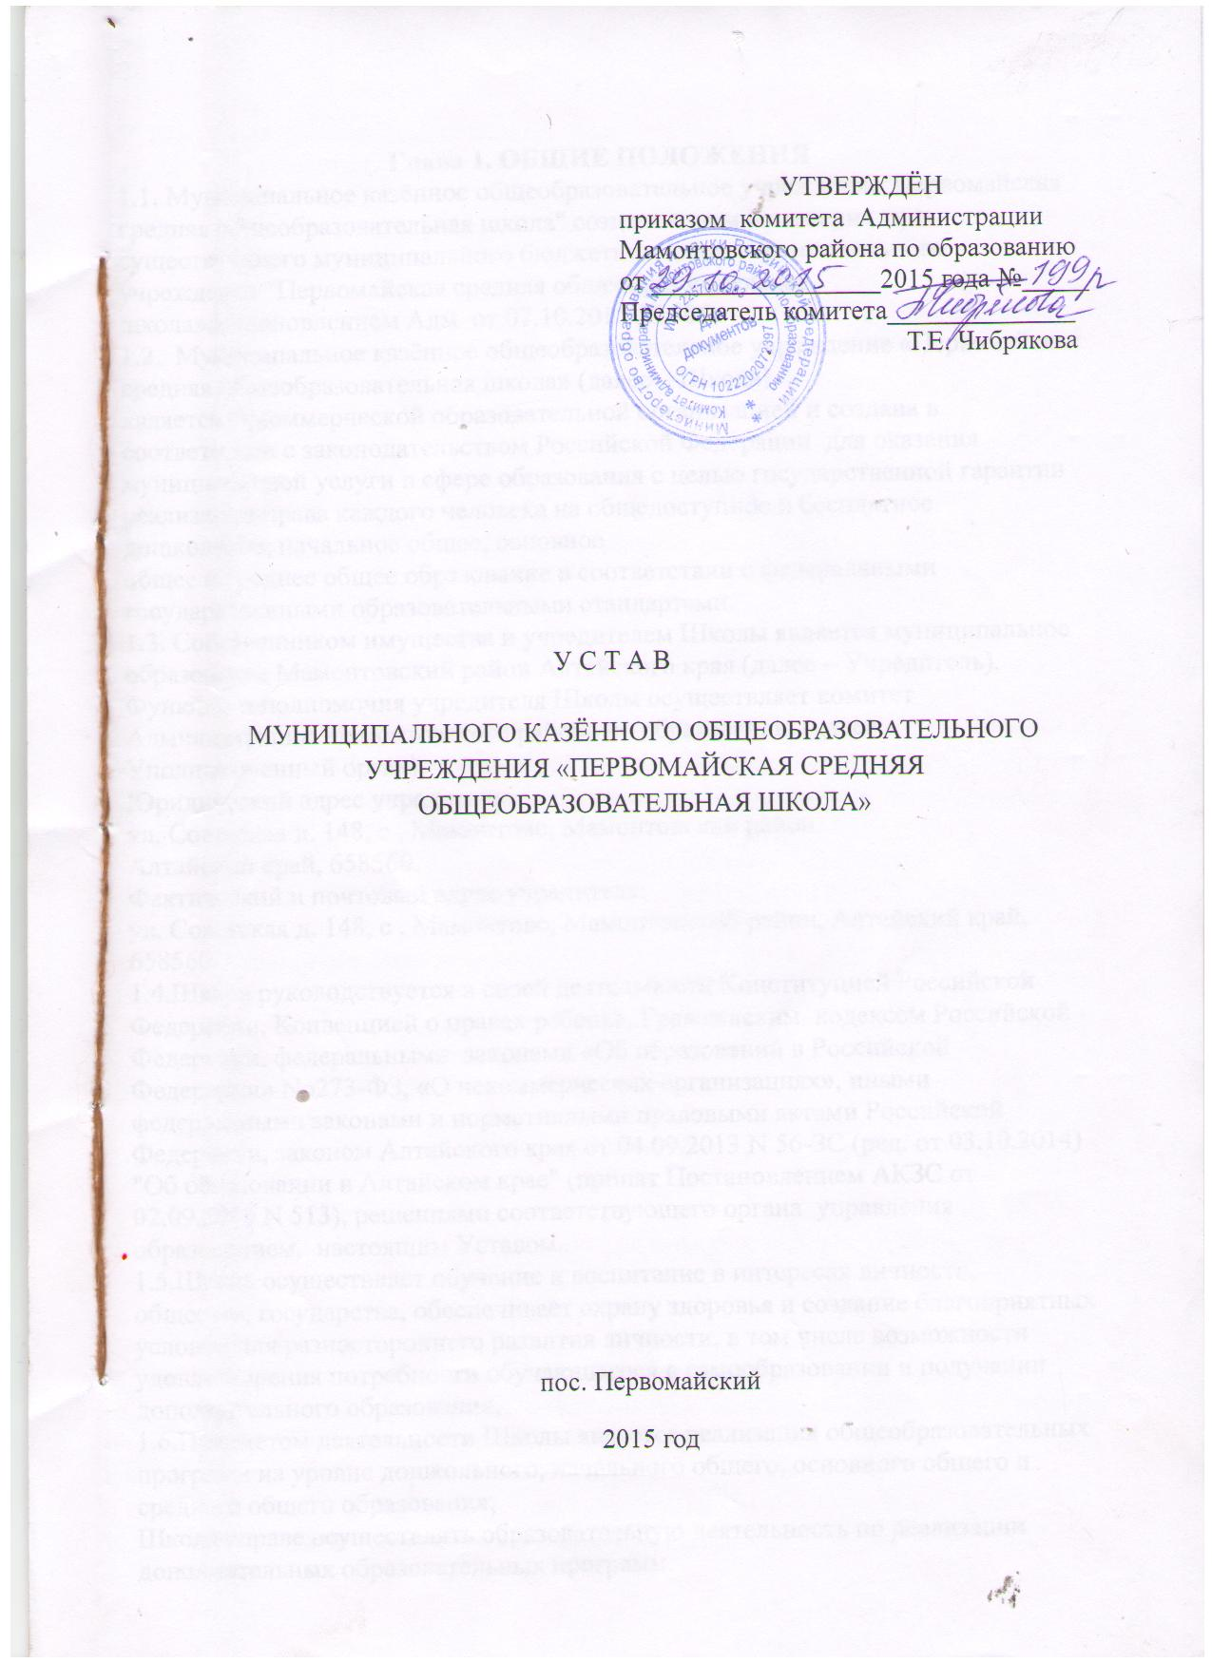

**Глава 1. ОБЩИЕ ПОЛОЖЕНИЯ**

1.1. Муниципальное казённое общеобразовательное учреждение"Первомайская средняя общеобразовательная школа" создана путем изменения типа существующего муниципального бюджетного общеобразовательного учреждения "Первомайская средняя общеобразовательная школа»постановлением Адм от 07.10.2015 № 506;

1.2. Муниципальное казённое общеобразовательное учреждение «Первомайская

средняя общеобразовательная школа» (далее – Школа)

является некоммерческой образовательной организацией и создана в соответствии с законодательством Российской Федерации для оказания муниципальной услуги в сфере образования с целью государственной гарантии реализации права каждого человека на общедоступное и бесплатное дошкольное, начальное общее, основное

общее и среднее общее образование в соответствии с федеральными государственными образовательными стандартами.

1.3. Собственником имущества и учредителем Школы является муниципальное образование Мамонтовский район Алтайского края (далее – Учредитель). Функции и полномочия учредителя Школы осуществляет комитет Администрации Мамонтовского района по образованию (далее – Уполномоченный орган).

Юридический адрес учредителя:

ул. Советская д. 148, с . Мамонтово, Мамонтовский район,

Алтайский край, 658560.

Фактический и почтовый адрес учредителя:

ул. Советская д. 148, с . Мамонтово, Мамонтовский район, Алтайский край, 658560

1.4.Школа руководствуется в своей деятельности Конституцией Российской

Федерации, Конвенцией о правах ребенка, Гражданским кодексом Российской Федерации, федеральными законами «Об образовании в Российской Федерации» No273-ФЗ, «О некоммерческих организациях», иными федеральными законами и нормативными правовыми актами Российской Федерации, законом Алтайского края от 04.09.2013 N 56-ЗС (ред. от 03.10.2014) "Об образовании в Алтайском крае" (принят Постановлением АКЗС от 02.09.2013 N 513), решениями соответствующего органа управления образованием, настоящим Уставом.

1.5.Школа осуществляет обучение и воспитание в интересах личности, общества, государства, обеспечивает охрану здоровья и создание благоприятных условий для разностороннего развития личности, в том числе возможности удовлетворения потребности обучающегося в самообразовании и получении дополнительного образования.

1.6.Предметом деятельности Школы является реализация общеобразовательных

программ на уровне дошкольного, начального общего, основного общего и среднего общего образования.

Школа вправе осуществлять образовательную деятельность по реализации дополнительных образовательных программ.

1.7.Полное наименование школы:

муниципальное казённое общеобразовательное учреждение «Первомайская

средняя общеобразовательная школа»; сокращенное наименование :

МКОУ «Первомайская СОШ».

Сокращенное наименование может использоваться наряду с полным наименованием в символике и документах Школы.

Организационно-правовая форма – казенное учреждение.

Тип – общеобразовательное учреждение.

1.8.Место нахождения Школы:

Юридический адрес:

ул. Целинная, д. 11, п.Первомайский, Мамонтовский район, Алтайский край, 658554.

Образовательная деятельность осуществляется по адресам:

ул.Целинная, д. 11,п.Первомайский ,Мамонтовский район, Алтайский край,658554.

ул.Целинная,д.3-а,п.Первомайский,Мамонтовский район, Алтайский край,658554.

1.9.Школа является юридическим лицом, может иметь самостоятельный баланс,

лицевой счёт в территориальном органе Федерального казначейства, счёт по учёту средств, приносящих доход от деятельности ,предусмотренной ее Уставом, постольку, поскольку это служит достижению целей, ради которых оно создано, и соответствует указанным целям, а также бланки, штампы и печать Школы со своим наименованием.

1.10.Права юридического лица в части ведения уставной финансово –хозяйственной деятельности возникают с момента её государственной регистрации, а право на образовательную деятельность и на получение льгот, предусмотренных законодательством Российской Федерации, с момента выдачи ей лицензии.

1.11.Школа может от своего имени приобретать и осуществлять имущественные и личные неимущественные права за счёт внебюджетных средств, нести обязательства, быть истцом и ответчиком в суде.

1.12.Школа отвечает по своим обязательствам находящимися в её распоряжении денежными средствами, при их недостаточности субсидарную ответственность по её обязательствам несёт собственник имущества.

1.13.Школа самостоятельна в осуществлении образовательного процесса, подборе и расстановке кадров, научной, финансовой и иной деятельности в пределах, установленных законодательством Российской Федерации и Алтайского края и настоящим Уставом.

1.14.Школа проходит государственную аккредитацию в порядке, установленном Законом Российской Федерации «Об образовании в Российской Федерации».

1.15.Школа в соответствии с законодательством Российской Федерации вправе

участвовать в создании образовательных объединений в форме ассоциаций (союзов).

1.16.В Школе создание и деятельность организационных структур политических

партий, общественно-политических партий и религиозных движений и организаций (объединений) не допускается.

1.17.Изменения и дополнения к настоящему Уставу утверждаются учредителем в установленном порядке.

**Глава 2. ДЕЯТЕЛЬНОСТЬ ШКОЛЫ**

2.1.Предметом деятельности Школы является реализация конституционного права граждан Российской Федерации на получение общедоступного и бесплатного дошкольного, начального общего, основного общего и среднего общего образования в интересах человека, семьи, общества и государства, обеспечение охраны и укрепления здоровья и создание благоприятных условий для разностороннего развития личности, в том числе возможности удовлетворения потребности учащихся в самообразовании и получении дополнительного образования; обеспечение отдыха граждан, создание условий для культурной, спортивной, и иной деятельности населения.

2.2.Целями деятельности Школы является осуществление образовательной деятельности по образовательным программам различных видов, уровней и направлений в соответствии с пунктами 2.3, 2.4 настоящего Устава, осуществление деятельности в сфере культуры, физической культуры и спорта, охраны и укрепления здоровья, отдыха и рекреации.

2.3.Основными видами деятельности Школы является реализация:

Основных общеобразовательных программ дошкольного образования

•основных общеобразовательных программ начального общего образования;

•основных общеобразовательных программ основного общего образования;

•основных общеобразовательных программ среднего общего образования;

•дополнительных общеобразовательных программ (досуговое направление, спортивно-оздоровительное направление, учебно-развивающее направление)

К основным видам деятельности Школы также относятся услуги промежуточной аттестации, услуги по питанию обучающихся, услуги по предоставлению психолого-педагогической, медицинской и социальной помощи обучающимся, испытывающим трудности в освоении основных общеобразовательных программ, своем развитии и социальной адаптации.

Школа осуществляет образовательный процесс в соответствии с уровнями общеобразовательных программ:

* дошкольного образования;

•начального общего образования;

•основного общего образования;

•среднего общего образования.

2.4. Организация образовательного процесса в Школе строится на основе учебного плана, разработанного школой самостоятельно в соответствии с примерным государственным учебным планом и региональным базисным планом, регламентируется расписанием занятий.

2.5. Школа вправе осуществлять, в том числе и за счет средств физических и юридических лиц, следующие виды деятельности, не являющиеся основными

: в сфере физической культуры и спорта, общественного питания, консультационные услуги.

2.6. Деятельность Школы регламентируется нормативными правовыми актами, настоящим Уставом и принимаемыми в соответствии с ним иными локальными нормативными актами.

Организация образовательного процесса в ОУ осуществляется в соответствии с локальными нормативными актами, принимаемыми с учетом уровней и основных общеобразовательных программ, особенностей образовательных программ дополнительного образования, а также в соответствии с законодательством и иными нормативными правовыми актами РФ, Алтайского края, нормативными правовыми актами органов местного самоуправления Мамонтовского района. Школа принимает локальные нормативные акты по основным вопросам организации и осуществления образовательной деятельности. При принятии локальных нормативных актов, затрагивающих права обучающихся и работников ОУ, учитывается мнение советов обучающихся, советов родителей, представительных органов обучающихся, а также в порядке и в случаях, которые предусмотрены трудовым законодательством.

Локальные нормативные акты, регламентирующие организацию образовательного процесса, утверждаются Директором после одобрения органами коллективного управления Школы.

2.7. Школа обеспечивает:

занятия на дому с обучающимися в соответствии с медицинским заключением о состоянии их здоровья. В соответствии с нормативными документами выделяется количество учебных часов в неделю, составляется расписание, приказом определяется персональный состав педагогов, ведется журнал проведенных занятий. Родители (законные представители) обязаны создать условия для проведения занятий на дому. С письменного согласия родителей (законных представителей) Школа может вести занятия с данными обучающимися в школьном здании. С родителями (законными представителями) согласовывается расписание, учебный план, формы и сроки прохождения промежуточной аттестации.

Обучение данных детей ведется по коррекционным программам VII и VIII видов.

В процессе обучения обучающихся учителями Школы осуществляется контроль за уровнем усвоения общеобразовательной программы.

Для обучающихся 5-8, 10 классов Школы проводится промежуточная аттестация по завершению учебного года. Формы и порядок проведения промежуточной аттестации определяется Положением о промежуточной аттестации.

Дисциплина в Школе поддерживается на основе уважения человеческого достоинства обучающихся. Применение методов физического и психического насилия по отношению к обучающимся не допускается.

Грубым нарушением дисциплины обучающимися признается нарушение, которое по влекло или реально могло повлечь за собой тяжкие последствия в виде:

•причинения ущерба имуществу школы, имуществу обучающихся, работников,

посетителей Школы;

•причинения ущерба жизни и здоровью обучающихся, работников, посетителей

Школы;

•дезорганизации работы Школы как общеобразовательного учреждения.

Под неоднократным нарушением дисциплины обучающимися понимается совершение обучающимся, имеющим два и более дисциплинарных взыскания, наложенных директором школы, нового, как правило, грубого нарушения дисциплины. Школа вправе открывать группы продлённого дня по запросам родителей (законных представителей), а также Школа вправе создать на своей базе в летний период лагерь с дневным пребыванием обучающихся.

Медицинское обслуживание обучающихся в школе обеспечивается медицинским персоналом, который закреплён органом здравоохранения за этой школой и наряду с администрацией и педагогическими работниками Школы несёт ответственность за проведение лечебно – профилактических мероприятий, соблюдение санитарно-гигиенических норм, режим и качество питания обучающихся.

Школа обязана предоставлять соответствующее помещение для работы медицинских работников.

Организация питания возлагается на Школу. В школе должно быть предусмотрено помещение для питания обучающихся, а также для хранения и приготовления пищи.

**Глава 3. УПРАВЛЕНИЕ ШКОЛОЙ**

3.1. Единоличным исполнительным органом Школы является директор, к компетенции которого относится осуществление текущего руководства ее деятельностью, в том числе:

организация осуществления в соответствии с требованиями нормативных правовых актов образовательной, воспитательной и иной деятельности Школы;

организация обеспечения прав участников образовательного процесса в Школе;

организация разработки и принятие локальных нормативных актов, индивидуальных распорядительных актов;

организация и контроль работы административно-управленческого аппарата;

установление штатного расписания; прием на работу работников, заключение и расторжение с ними трудовых договоров, распределение должностных обязанностей, создание условий и организация дополнительного профессионального образования работников;

организация обеспечения санитарно-гигиенических, пожарно-технических норм жизнеобеспечения здания школы;

организация противодиверсионных мероприятий;

решение иных вопросов, которые не составляют исключительную компетенцию коллегиальных органов управления Школой, определенную настоящим Уставом.

Директор принимает решения самостоятельно, если иное не установлено настоящей главой, и выступает от имени Школы без доверенности.

3.2. Директор назначается учредителем образовательного учреждения на срок, определяемый учредителем.

3.3.Органами коллегиального управления Школы являются:

•общее собрание работников школы;

•педагогический совет;

•Совет Школы;

•общешкольный родительский комитет;

•ученический Совет Школы.

3.4.Общее собрание работников Школы является постоянно действующим высшим органом коллегиального управления. В общем собрании работников Школы участвуют все работники, работающие в Школе по основному месту работы.

Общее собрание работников действует бессрочно. Собрание созывается по мере надобности, но не реже одного раза в год.

Общее собрание может собираться по инициативе директора Школы, либо по инициативе директора школы и педагогического совета, по инициативе не менее четверти членов общего собрания работников Школы.

3.5.К компетенции общего собрания работников Школы относится:

- принятие коллективного договора, правил внутреннего трудового распорядка Школы,

- принятие локальных актов, регулирующих трудовые отношения с работниками Школы, включая инструкции по охране труда, положение о комиссии по охране труда,

- принятие положения о социальной поддержке работников Школы и решения о социальной поддержке работников Школы,

- избрание представителей работников в органы и комиссии Школы,

- избрание представителей работников в комиссию по трудовым спорам Школы,

- обсуждение вопросов состояния трудовой дисциплины в Школе, дача рекомендации по ее укреплению,

- содействие созданию оптимальных условий для организации труда и профессионального совершенствования работников,

- поддержка общественных инициатив по развитию деятельности Школы.

Решения собрания принимаются открытым голосованием простым большинством голосов, присутствующих на заседании. В случае равенства голосов решающим является голос председателя.

Решение собрания по отдельным вопросам, например, по вопросам его исключи тельной компетенции, может приниматься большинством 2/3 голосов его членов, присутствующих на заседании.

Отдельные решения Общего собрания принимаются с участием иных органов управления Школой, а именно, решения о социальной поддержке работников, о распределении стимулирующих выплат.

3.6.В целях развития и совершенствования учебно-воспитательного процесса, повышения профессионального мастерства и творческого роста учителей и воспитателей в школе действует педагогический совет – коллегиальный орган, объединяющий педагогических работников Школы.

К компетенции педагогического совета Школы относится:

- реализация государственной политики по вопросам образования;

- совершенствование организации образовательного процесса Школы,

- разработка и утверждение образовательных программ Школы,

- принятие решений о ведении платной образовательной деятельности по конкретным образовательным программам,

- определение основных направлений развития Школы, повышения качества и эффективности образовательного процесса,

- принятие решений о создании спецкурсов, факультативов, кружков и др.,

- определение сменности занятий по классам,

- принятие решений о требованиях к одежде обучающихся,

- принятие решения об отчислении обучающегося в соответствии с законодательством,

- принятие решений о переводе из класса в класс, о допуске к государственной итоговой аттестации обучающихся, о награждении обучающихся,

−принятие решений о распределении стимулирующей части выплат в рамках положения об оплате труда Школы,

−принятие решений о распределении инновационной части ФОТ в рамках действующего Положения,

- вовлечение родителей (законных представителей) в образовательный процесс. Решения совета принимаются открытым голосованием простым большинством голосов, присутствующих на заседании. В случае равенства голосов решающим является голос председателя.

Решение совета по отдельным вопросам может приниматься большинством голосов его членов, присутствующих на заседании.

Решения педагогического совета о требованиях к одежде обучающихся принимается совместно с Советом Школы.

Решения педагогического совета о распределении стимулирующих выплат педагогическим работникам принимаются совместно с Советом Школы.

Решения о награждении обучающихся Школы и работников Школы принимаются по согласованию с директором Школы.

3.7. Совет Школы:

−утверждает концепцию и программу развития Школы, долгосрочные образовательные программы;

−совместно с педагогическим советом устанавливает требования к школьной одежде учащихся. Совет Школы состоит из 11 человек. Кандидаты в члены Совета школы от педагогического коллектива выбираются на педагогическом совете. Кандидаты от родителей выбираются либо на общешкольном родительском собрании, либо на классных родительских собраниях. Кандидаты от ученического Совета избираются на ученической конференции с 7 по 11 классы.

Решения принимается в случае присутствия 2/3 представителей от учителей, родителей и ученического Совета.

Председатель Совета Школы избирается на первом заседании нового состава Совета Школы.

Заседания Совета Школы созываются не реже одного раза в четверть.

Решения Совета принимаются открытым голосованием. Решения Совета Школы считаются правомочным, если на его заседании присутствовало не менее двух третей состава и за решение проголосовало не менее половины членов списочного состава Совета.

Решения Совета школы, принятые в пределах его полномочий, являются обязательными для администрации и всех членов трудового коллектива. На заседаниях Совета школы ведутся протоколы, подписываемые председателем и секретарём.

3.8. Родительский комитет Школы:

−обсуждает вопросы школьной жизни и вносит предложения по её улучшению;

−обсуждает кандидатуры и утверждает списки учащихся на оказание материальной помощи;

−принимает активное участие в общественной жизни Школы, способствует в организации и проведению массовых внешкольных мероприятий;

−вносит предложения и содействует укреплению материально-технической базы

Школы;

−оказывает поддержку прав и интересов учащихся Школы в вышестоящих организациях.

В качестве общественных организаций Школы действуют классные и общешкольный родительский комитеты. Они содействуют объединению усилий семьи и школы в деле обучения и воспитания детей.

Родительские комитеты в классах избираются на общеклассных родительских собраниях в количестве, соответствующим решению собрания.

Избранные члены классного родительского коллектива выбирают председателя и секретаря.

Избранные представители классных родительских комитетов составляют общешкольный родительский комитет, избирающий председателя, секретаря, председателей комиссии в составе родительского комитета.

3.9.В Школе могут создаваться на добровольной основе органы ученического самоуправления: ученический Совет и детская организация, действующая на основе Положения об ученическом Совете Школы и Устава Детской организации Школы. Школа предоставляет представителям ученических организаций необходимую информацию и допускает их к участию в заседаниях органов управления при обсуждении вопросов, касающихся интересов учащихся.

**Глава 4. ЗАКЛЮЧИТЕЛЬНЫЕ ПОЛОЖЕНИЯ**

4.1. Изменения в устав Школы вносятся в порядке, установленном муниципальным образованием Мамонтовский район.

4.2. Изменения в Устав вступают в силу после их государственной регистрации в порядке, установленном законодательством РФ.

4.3. Источниками формирования имущества Школы являются имущество и денежные средства, переданные учредителем, поступления от приносящей доход деятельности, безвозмездные поступления в денежной и имущественной форме, а также иные источники в соответствии с законодательством Российской Федерации.

4.4. В случае ликвидации Школы имущество, закрепленное за Школой на праве оперативного управления, оставшееся после удовлетворения требований кредиторов, а также имущество, на которое в соответствии с федеральными законами не может быть обращено взыскание по ее обязательствам, передается ликвидационной комиссией собственнику соответствующего имущества.